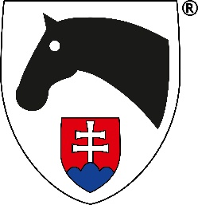
PRIHLÁŠKA
na TEAM CUP
pri MSR v drezúre 2021

Názov družstva: ...............................................................................................................

Zloženie družstva (meno jazdca a koňa)
- jazdec – súťaž FEI DUA: ....................................................................................
- jazdec – súťaž FEI DD: ....................................................................................
- jazdec – súťaž FEI JU : ....................................................................................

Kontaktná osoba (meno, kontakt):

Prihlášku zasielajte Drezúrnej komisii SJF na e-mail: michaela.horna@sjf.sk

